Grupo de Atención al Ciudadano

Fecha: 30 de abril de 2018

El Presente informe contiene la clasificación, interpretación y análisis de los resultados obtenidos a partir Peticiones, Quejas, Reclamos y Solicitudes recibidas en la Secretaría Distrital del Hábitat para el primer trimestre del año 2018.

Informe de Peticiones, Quejas, Reclamos y Solicitudes.

Primer Trimestre 2018

Contenido

INTRODUCCIÓN 2

CANALES DE ATENCIÓN 3

GLOSARIO 4

ACCESO A LA INFORMACIÓN PÚBLICA 5

INFORMACIÓN DE LAS PETICIONES, QUEJAS, RECLAMOS Y SOLICITUDES (PQRS) 6

1. PETICIONES, QUEJAS, RECLAMOS Y SUGERENCIAS 6

8

2. CANALES DE ATENCIÓN Y MODALIDADES DE PQRS 8

3. PQRS ASIGNADAS A LAS DEPENDENCIAS 10

4. TIEMPO PROMEDIO DE RESPUESTA POR TIPOLOGIA Y DEPENDECIA 12

5. CALIDAD DEL REQUIRIRENTE 13

CONTROL Y SEGUIMIENTO 13

RECOMENDACIONES 14

# 

# **INTRODUCCIÓN**

El presente documento contiene el Informe de Peticiones, Quejas, Reclamos y Solicitudes PQRS recibidas por la Secretaría Distrital del Hábitat y atendidas por las distintas dependencias de la entidad durante el periodo comprendido entre el 01 de enero de 2018 y el 31 de marzo de 2018, para efectos de adelantar seguimiento a la trazabilidad en cuanto al tiempo de gestión y criterios empleados para la emisión y proyección de las respuestas.

El informe muestra la clasificación por modalidades, dependencias, tiempos de respuesta y tipologías de solicitudes radicadas en la entidad, así como las medidas empleadas para efectuar el seguimiento las mismas y las respectivas recomendaciones que permitan una labor más eficiente y de impacto.

# **CANALES DE ATENCIÓN**

La Secretaría Distrital del Hábitat tiene a disposición de la ciudadanía los siguientes canales autorizados para la recepción de PQRS:

|  |  |  |  |
| --- | --- | --- | --- |
| **Canal** | **Mecanismo** | **Ubicación** | **Horario de atención** |
| Presencial | Atención personalizadaOficina de atención al ciudadano | Carrera 13 #52-25 | Días hábiles de lunes a viernes 7:00 am a 4:30 pm |
| Centro Local de Atención a Víctimas -CLAV- Suba | Transv. 126 No. 133-32. Barrio La Gaitana. Tel: 3813000 extensión 4627. | Días hábiles de lunes a viernes 7:00 am a 4:00 pm |
| CLAV Kennedy | Carrera 87 No. 5B-21 (CADE). Barrio Patio Bonito. Tel: 3813000 extensión 4623. |
| CLAV Sevillana | Calle 44D Sur Nº 72-13, Barrio la Sevillana. Teléfono: 3813000, extensión: 4631. |
| CLAV Bosa | Calle 69A Sur No. 92-47. Barrio Metro Vivienda. Tel: 3813000 ext. 4628- 4629. |
| CLAV Ciudad Bolívar | Carrera 17F No. 69A-32 Sur. Barrio El Lucero. Tel: 3813000 extensión 4632. |
| CLAV Chapinero | Calle 63 No. 15-58. Tel: 3813000 extensión 4624. |
| CLAV Rafael Uribe | Calle 22 Sur No. 17A-99. Barrio Gustavo Restrepo. Tel: 3813000 extensión 4620-4621. |
| Telefónico | Centro de atención telefónica CAT | 3581600 opción 1 | Días hábiles de lunes a viernes 7:00 am a 4:30 pm |
| Virtual | Correo electrónico | [servicioalciudadano@habitatbogota.gov.co](mailto:servicioalciudadano@habitatbogota.gov.co) | Se encuentra activo las 24 horas, no obstante, los requerimientos registrados por dicho medio se gestionan dentro de días hábiles. |
| Sistema Distrital de Quejas y Soluciones SDQS | http://www.bogota.gov.co/sdqs |
| Ventanilla de correspondencia | Punto de radicación | Carrera 13 #52-25 | Días hábiles de lunes a viernes 7:00 am a 4:30 pm |
| Buzón de sugerencias |

Actualmente la entidad cuenta con una oficina principal de atención al ciudadano y tiene presencia en los Centros Local de Atención a Víctimas, así mismo el canal presencial contempla la participación en las Ferias de Atención y Servicio al Ciudadano y demás eventos en los que haga presencia la Secretaría.

# **GLOSARIO**

**Buzón de sugerencias:** instrumento para que el ciudadano pueda dirigir a la Secretaría Distrital del Hábitat todas las inquietudes y sugerencias que tenga, con el fin de que la entidad las conozca y así pueda mejorar el servicio que presta a sus usuarios.

**Consulta**: acción que tiene toda persona de acudir ante las autoridades para que manifiesten su parecer sobre materias relacionadas con sus atribuciones.

**Felicitaciones**: es la manifestación por la satisfacción que experimenta un ciudadano con relación a la prestación de un servicio por parte de una entidad o servidor público.

**Petición**: es el derecho fundamental que tiene toda persona a presentar solicitudes respetuosas a las autoridades por motivos de interés general o particular y a obtener su pronta resolución.

**Queja**: es la manifestación de protesta, censura, descontento o inconformidad que formula una persona en relación con una conducta que considera irregular de uno o varios servidores públicos en desarrollo de sus funciones.

**Reclamo:** es el derecho que tiene toda persona de exigir, reivindicar o demandar una solución, ya sea por motivo general o particular, referente a la prestación de un servicio o a la falta de atención de una solicitud.

**Solicitud de información**: facultad que tienen las personas de solicitar y obtener acceso a la información sobre las actualizaciones derivadas del cumplimiento de las funciones atribuidas a la entidad y sus distintas dependencias.

**Sugerencia:** es una propuesta que se presenta para incidir o mejorar un proceso cuyo objeto está relacionado con la prestación de un servicio o el cumplimiento de una función pública.

# **ACCESO A LA INFORMACIÓN PÚBLICA**

De conformidad con lo establecido en la Ley 1712 de 2014, atendiendo los mandatos del Título 1 de la Parte 1 del Libro 2 del Decreto número 1081 de 2015, “Decreto Reglamentario Único del Sector Presidencia de la República” y atendiendo los postulados de la Estrategia de Gobierno en Línea establecida en el Título 9 Capítulo 1 del Decreto No 1078 de 2015, los sujetos obligados por el artículo 5 de la Ley 1712 de 2014 deben publicar en su sitio web las siguientes categorías de información.

* Mecanismos de contacto con el sujeto obligado.
* Información de Interés.
* Estructura orgánica y talento humano.
* Normatividad.
* Presupuesto.
* Planeación.
* Control.
* Contratación.
* Tramites y Servicios.
* Instrumentos de gestión de Información pública

Dicha información se encuentra publicada en el enlace: <https://www.habitatbogota.gov.co/transparencia>, en donde puede ser consultada por la ciudadanía.

# **INFORMACIÓN DE LAS PETICIONES, QUEJAS, RECLAMOS Y SOLICITUDES (PQRS)**

1. **PETICIONES, QUEJAS, RECLAMOS Y SUGERENCIAS**

Durante el primer trimestre de 2018 fueron radicados en la Secretaría Distrital del Hábitat, 23 derechos de petición de interés general, 3517 derechos de petición de interés particular, 2 derechos de petición de interés particular provenientes de Entes de control, 15 consultas, 23 quejas, 1 queja contra funcionario, 7 reclamos, 80 solicitudes de información, 1 solicitud de información proveniente de entes de control, para un total de 3669. Durante este periodo no fueron formuladas sugerencias ni denuncias por actos de corrupción.

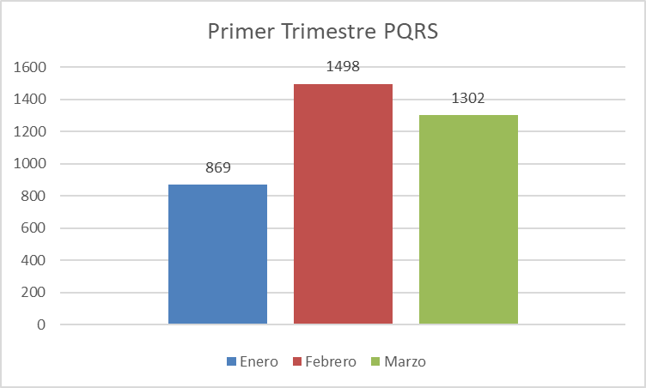

Al interior del trimestre la mayor concentración de requerimientos se presentó en el mes de febrero, en donde fue radicado un 41% (1.498) del total de peticiones, seguido por marzo que agrupó un 35% (1.302) y luego enero con el 24% (869) restante.

En relación con la modalidad de petición más utilizada por la ciudadanía cabe señalar que el derecho de petición de interés particular representa el 95,86% de las peticiones; seguido de la solicitud de información que reúne un 2,18% de las radicaciones, las quejas un 0,63% y las consultas con un 0,41%.

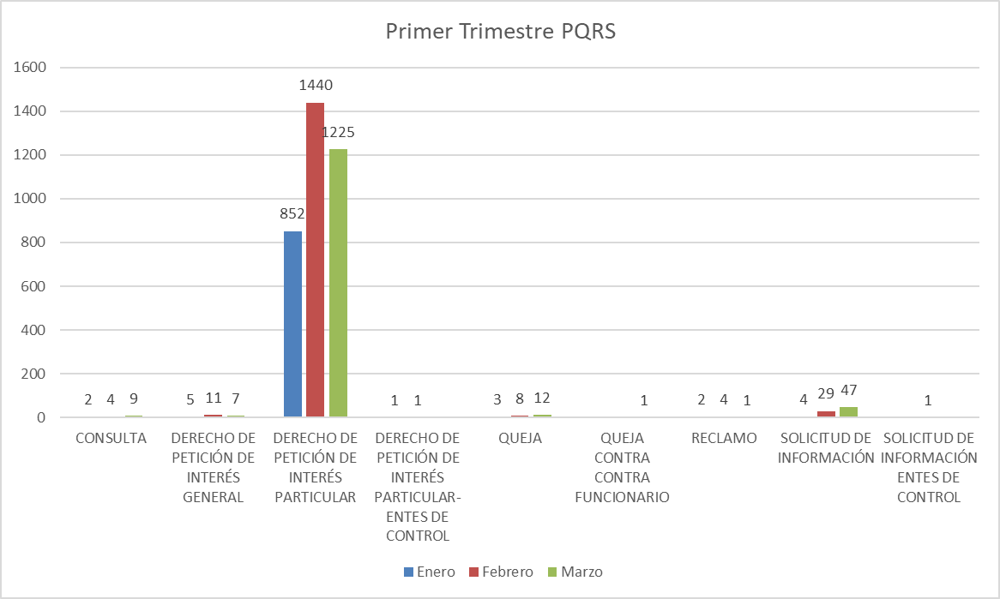

1. **CANALES DE ATENCIÓN Y MODALIDADES DE PQRS**

En el primer trimestre de la presente vigencia, el canal más utilizado para presentar las solicitudes ante la Secretaría Distrital de Hábitat fue la radicación presencial (correspondencia) con un 56,9%, seguido por la radicación a través del correo electrónico de la entidad con un 22,6%, el sistema distrital de quejas y soluciones-SDQS con un 20,1%, por último, la utilización del buzón de sugerencias obtuvo 0,3%, de acuerdo con los requerimientos radicados por los grupos de interés de la Secretaria Distrital del Hábitat.

A continuación, se discrimina en el comportamiento del canal escrito, mes a mes, teniendo en cuenta los volúmenes de PQRS recibidas durante el trimestre analizado.

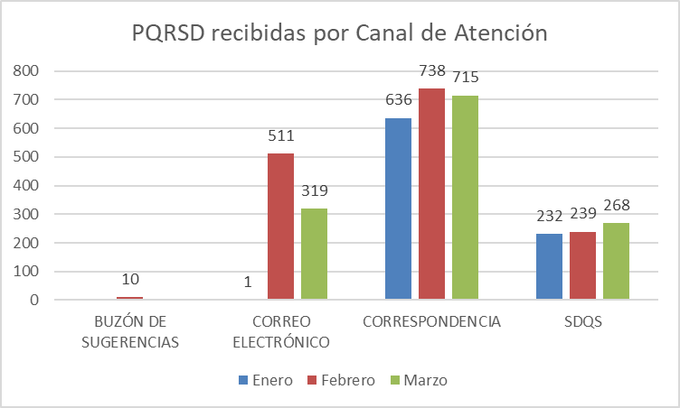

Tal como se mencionó anteriormente el canal dispuesto por la Secretaria Distrital del Hábitat más utilizado por los grupos de interés de la entidad, para formular sus peticiones fue la radicación presencial (Correspondencia), a través del cual ingresaron 2.089 requerimientos. El canal correo electrónico recogió 831 requerimientos y enseguida el SDQS mediante el cual fueron recibidas 739 peticiones. Lo anterior evidencia que los grupos de interés han mantenido un promedio de 1223 peticiones en lo corrido del primer trimestre del año.



1. **PQRS ASIGNADAS A LAS DEPENDENCIAS**

A continuación, se detalla el total de peticiones recibidas, radicadas y asignadas a las distintas dependencias de la Secretaria Distrital del Hábitat, durante el trimestre analizado, discriminadas por modalidad de petición.

La dependencia que atendió el mayor número de PQRS fue la Subsecretaria de Gestión Financiera, en donde se concentraron el 64,9% de las solicitudes recibidas, seguido por la Subsecretaría de Inspección, Vigilancia y Control de Vivienda que atendió un 20,9% de los requerimientos. Luego la Subsecretaría de Gestión Corporativa y Control Interno Disciplinario, que concentró un 5,8% de las peticiones y la Subsecretaría de Coordinación Operativa con un 3,4%.

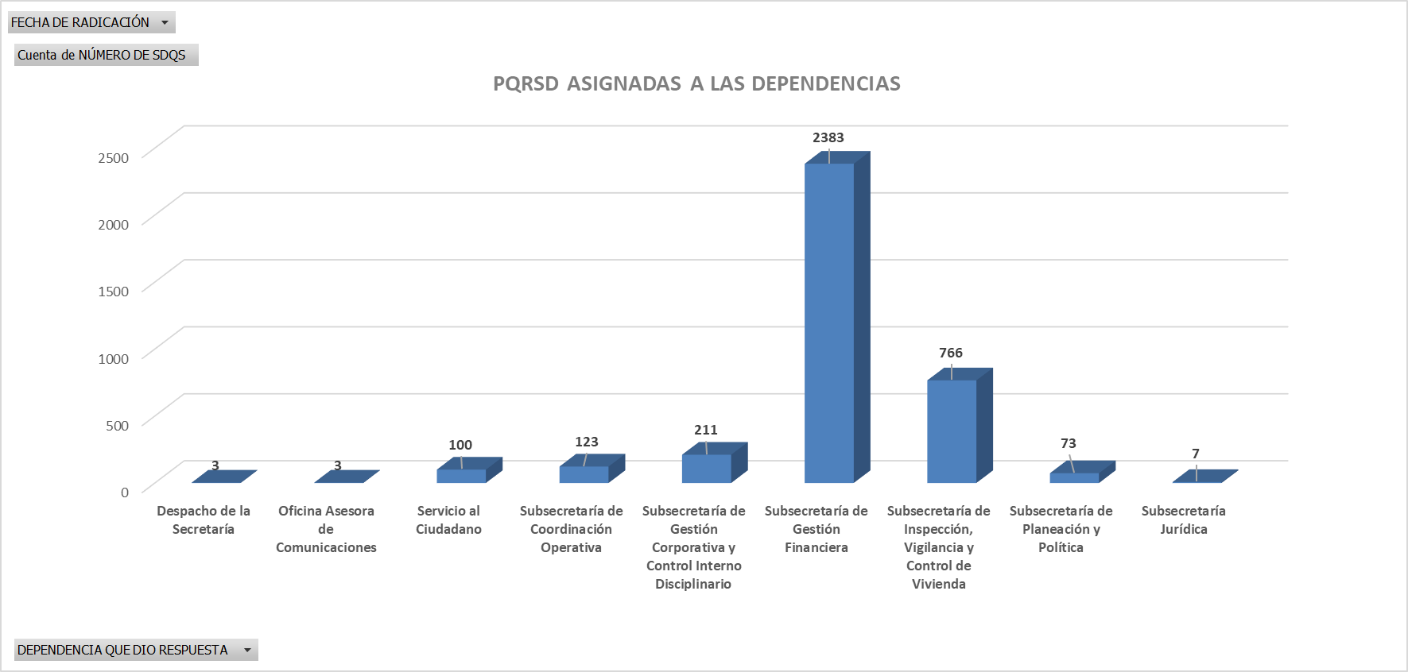

Del total de PQRS recibidas, las modalidades más requeridas fueron el “Derecho de Petición de Interés Particular” con un total de 3.517 y la “Solicitud de información” con un total de 80 solicitudes.

Las dependencias que más peticiones atendieron en la modalidad de “Derecho de Petición de Interés Particular” fueron la Subsecretaria de Gestión Financiera con un total de 2.354 y la Subsecretaría de Inspección, Vigilancia y Control de Vivienda con 676 requerimientos.

Cabe señalar que la Subsecretaría de Gestión Financiera maneja el Programa Integral de Vivienda Efectiva PIVE, uno de los programas bandera de la actual administración distrital, que pretende que la población vulnerable y las víctimas del conflicto armado puedan acceder a una vivienda.

1. **TIEMPOS PROMEDIOS DE RESPUESTA POR TIPOLOGIA Y DEPENDECIA**

A continuación, se detalla el tiempo promedio de respuesta utilizado por las dependencias de la Secretaría para contestar los requerimientos ciudadanos.

Tal como se observa en la tabla anterior el tiempo promedio de respuesta por tipo de requerimiento es de 10, 12, 10, 14, 8, 12, 11, 10, 11. El promedio general de respuesta en el trimestre de todas las dependencias es de 11 días por tipologías.

La entidad en el mes de marzo obtuvo un promedio de 8 días de aumento en los tiempos de respuesta con relación a los meses de febrero y enero. Cabe señalar que desde la Oficina de Atención al ciudadano se continúa realizando seguimiento a las diferentes dependencias e insistiendo en la necesidad de cumplir con los tiempos de respuesta previstos en la Ley.

1. CALIDAD DEL REQUIRIRENTE



El 3% de usuarios que presentan peticiones a la Entidad se registran como peticionario anónimo, es decir, no suministran datos de identificación, frente a un 96% de ciudadanos identificados en el primer trimestre del año 2018.

# **CONTROL Y SEGUIMIENTO**

La Secretaría Distrital del Hábitat a través de la Oficina de atención al ciudadano realiza el registro y seguimiento de las peticiones, quejas, reclamos y solicitudes radicadas por los ciudadanos a través de los diferentes canales. Con una periodicidad semanal y mensual se envía a las dependencias encargadas, un informe de seguimiento con las peticiones pendientes de respuesta, indicando los días de gestión y los próximos vencimientos; asimismo, se insiste en la necesidad de dar cierre a las peticiones atendiendo los términos de Ley y los criterios de coherencia, claridad, calidez y oportunidad.

# **RECOMENDACIONES**

* Se considera necesario continuar elaborando y enviando a las distintas dependencias los informes de seguimiento de estado de PQRS con el fin de que se efectué el respectivo tramite y cierre de las peticiones pendientes de respuesta.
* Se adelanta continuamente la adecuación en la página de internet del formulario de recepción de PQRS, para implementar algunas mejoras.
* Se plantea la necesidad de generar un sistema de alertas que permita emitir notificaciones basadas en los tiempos de radicación configurados a partir del Sistema de Automatización de Procesos y Documentos – FOREST y su enlace en el correo electrónico institucional.
* Se reitera la necesidad de lograr la integración entre el Sistema Distrital de Quejas y Soluciones – SDQS y el del Sistema de Automatización de Procesos y Documentos – FOREST para efectos de eliminar los márgenes de tiempos de respuesta.
* Se ingresa a validación el Procedimiento de Trámite de PQRS de la entidad con el propósito de adelantar una revisión sobre los lineamientos impartidos para el tratamiento de requerimientos por parte de la ciudadanía.